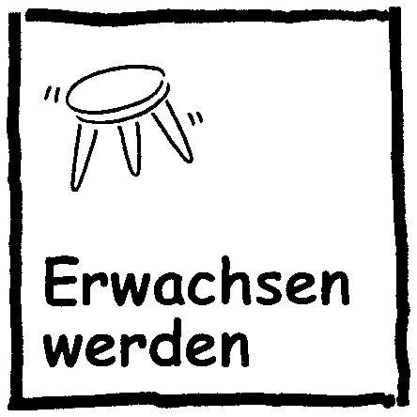

Elternbrief zum Thema:
Stärkung des Selbstvertrauens
• • • • • • • • • • • • • • • • • • • • • • • • • • • •
Liebe Eltern,

hat Ihr Kind Ihnen schon einmal erzählt, was es in den letzten Wochen im Rahmen von „Erwachsen werden“ gelernt hat?

Wir haben nun nach dem einleitenden Kapitel „Ich und meine Gruppe“ mit Kapitel 2 „Stärkung des Selbstvertrauens“ begonnen. Die Schülerinnen und Schüler werden erkunden, was Selbstvertrauen ist und welche Bedeutung es hat. Sie werden Selbstvertrauen als Modell eines dreibeinigen Hockers kennen lernen. Seine drei Beine bestehen aus den Fähigkeiten, die jemand hat oder erwerben kann, aus der Anerkennung, die er von anderen bekommt, und aus der Verantwortung, die er für sich, aber auch für andere übernimmt. Wir werden unter anderem gutes Zuhören üben, eine Fähigkeit, die in der Schule, aber auch zu Hause nützlich ist, und lernen, was es heißt, Verantwortung zu übernehmen. Dafür wird Ihr Kind auch lernen und üben, wie es gute und überlegte Entscheidungen treffen kann, wenn es die Folgen seiner Entscheidung im Voraus bedenkt.
Während des Projekttages wurden die Schülerinnen und Schüler bereits mit dem dreibeinigen Hocker des Selbstvertrauens vertraut gemacht.

Bei Interesse können Sie näherer Informationen in einer kleinen Handreichung zu dieser Einheit „Stärkung des Selbstvertrauens“ erhalten, um die Arbeit im „Sozialen Lernen“ weiter zu unterstützen. Sie erfahren so, wie Fähigkeiten, Anerkennung und Verantwortung Grundlage des Selbstvertrauen sind. Es zeigt Ihnen auch Möglichkeiten, gemeinsam mit der Schule Ihrem Kind dabei zu helfen, ein gesundes eigenes Selbstvertrauen zu entwickeln.

Bitte nehmen Sie sich Zeit, um den unteren Abschnitt auszufüllen, und bitten Sie Ihr Kind, ihn uns zurückzugeben. Weiterhin gilt, dass Ihre schriftlichen oder mündlichen Rückmeldungen eine wertvolle Hilfe sind.

Mit freundlichen Grüßen

Klassenlehrer Sozialpädagogin der Gutenbergschule
- - - - - - - - - - - - - - - - - - - - - - - - - - - - - - - - - - - - - - - - - - - - - - - - - - - - - - - - - - - - - - - - - - -

Ich habe Ihren Brief zur Einheit „Stärkung des Selbstvertrauens“ im „Sozialen Lernen“ erhalten.

◻ Ich habe zurzeit keine Fragen. ◻ Ich habe Interesse an der Handreichung für Eltern
◻ Ich habe zum „Sozialen Lernen“ folgende Frage(n):

____________________________________________________________________________

____________________________________________________________________________

Name des Kindes: ________________ Unterschrift der Eltern: _________________________
„Erwachsen werden“ KV II-14

